

**Manual de usuario**

**Plataforma Integral de Gestión**

| OCTUBRE 016 |

# Índice

I. Índice 2

II. Acerca del Sistema 4

1. ¿Qué es PIG? 4

2. ¿Por qué lo elaboramos? 4

3. ¿Quiénes lo utilizarán? 4

4. ¿Cómo funciona? 4

Definir 4

Detallar 5

Acompañar 5

5. ¿Cómo lo implementaremos? 5

III. Interfaz de usuario 6

Organización de la pantalla 6

Encabezado y menú principal 6

Área de trabajo 6

IV. Ingreso al sistema 7

Requisitos de ingreso 7

V. Planificación 8

1. Pantalla principal 8

Caso 1: No hay proyectos registrados para el Plan 8

Caso 2: Hay proyectos registrados para el Plan 8

2. Misión 9

Definir misión de la jurisdicción 9

3. Objetivos estratégicos 9

Agregar un objetivo estratégico 10

Modificar un objetivo estratégico 10

Eliminar un objetivo estratégico 10

4. Objetivo operativos 11

Agregar un objetivo operativo 11

Modificar un objetivo operativo 11

Eliminar un objetivo estratégico 11

5. Proyectos 12

¿Cuáles son los estados de los proyectos en el sistema? 12

Agregar proyectos en forma manual 13

Agregar proyectos vía Excel 14

Datos de proyecto 18

Buscar un proyecto 21

Ver un proyecto 21

Mover un proyecto a otro objetivo operativo 21

Modificar un proyecto 22

Eliminar un proyecto 22

Cancelar un proyecto 22

Deshacer cancelación de proyecto 23

Presentar proyectos 23

VI. Priorización 24

1. Etiquetar un proyecto 24

2. Administración de Temas transversales 24

Agregar un tema transversal 24

Modificar un tema transversal 24

Inhabilitar/Habilitar un tema transversal 25

Eliminar un tema transversal 25

3. Priorizar 25

Priorizar de forma masiva 25

Priorizar de forma manual 26

Modificar priorización 27

VII. Administración 28

1. Usuarios 28

Agregar un usuario 28

Modificar un usuario 28

Inhabilitar/Habilitar un usuario 28

Eliminar un usuario 28

# Acerca del Sistema

## ¿Qué es PIG?

La Plataforma Integral de Gestión (PIG) es el nuevo sistema de gestión que pensamos junto a vos, a través del cual las distintas áreas del Gobierno de la Ciudad de Buenos Aires podrán elaborar sus planes anuales de gobierno, darles seguimiento y estar comunicados de forma permanente con la Jefatura/Vicejefatura de Gobierno y Jefatura de Gabinete.

## ¿Por qué lo elaboramos?

Una buena gestión es la base para mejorar la calidad de vida de los ciudadanos y queremos que cuentes con una herramienta eficiente que nos ayude a lograr juntos la gestión que soñamos. PIG será el canal de comunicación que le permitirá al Jefe y Vice-jefe de Gobierno y al Jefe de Gabinete conocer en tiempo real lo que está pasando en la Ciudad.

## ¿Quiénes lo utilizarán?

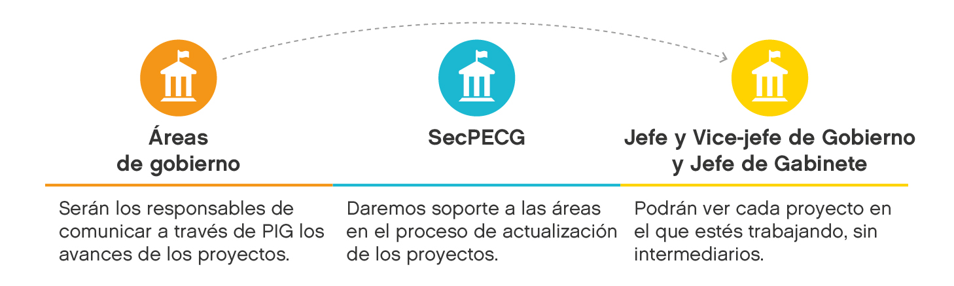

## ¿Cómo funciona?

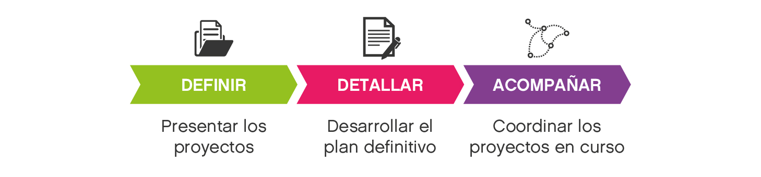

### Definir

* Las Jurisdicciones y DGPLE se reúnen a planificar proyectos.
* Se presenta el plan anual.
* Las Jurisdicciones ingresan al PIG para registrar nuevos proyectos o ampliaciones de proyectos solicitando nuevo presupuesto.
* En PIG se solicita que se registre la información de proyectos necesaria para que la SecPECG pueda comprenderlos y priorizarlos.
* La SecPECG analiza los proyectos propuestos contactando a las Jurisdicciones en caso de requerir más información.
* La SecPECG prioriza los proyectos de acuerdo a los ejes de gobierno, temas prioritarios, impacto y prioridades jurisdiccionales.
* La SecPECG aprueba presupuesto para los proyectos más prioritarios bajo el concepto de Plan Plurianual de Inversión (PPI).

### Detallar

* Las Jurisdicciones cargan en PIG información de detalle de los **proyectos aprobados**.
  + Camino crítico
  + Obras
  + Presupuesto
* En proyectos plurianuales, parte de la información que se solicita, es la relativa al primer año

### Acompañar

* Las Jurisdicciones informan a la SecPECG el avance de hitos de proyectos y de obras utilizando el PIG.
* Desde PIG se administran las reuniones de seguimiento:
  + Participantes
  + Temario
  + Compromisos
  + Minutas

## ¿Cómo lo implementaremos?

El lanzamiento del sistema PIG se realiza en etapas de acuerdo al cronograma de la Secretaría de Planificación, Evaluación y Coordinación de Gestión (SecPECG). La primera entrega contempla la instancia de definición de proyectos, la cual se inicia fuera del PIG y, una vez presentado y validado el detalle del Plan Operativo Anual con los referentes de la Dirección General de Planificación Estratégica, se realiza la carga de información básica de proyectos en el PIG para que sean tenidos en cuenta en la etapa de priorización de proyectos.

# Interfaz de usuario

### Organización de la pantalla

El sistema presenta una interfaz visual enfocada en el perfil del usuario, basándose en un esquema de navegación intuitivo que facilita el aprendizaje y uso de la aplicación. La diagramación de la información respeta una estructura común a lo largo de la misma, facilitando la proyección continua de una imagen coherente en la memoria del usuario.

Al visualizar la pantalla es posible distinguir 2 áreas principales:

* Encabezado y menú principal,
* Área de trabajo

### Encabezado y menú principal

Se muestran aspectos generales que se mantendrán visibles en todas las pantallas:

* Menú principal: Ubicado en el marco superior de la pantalla. Está compuesto por un conjunto de opciones que permiten al usuario navegar por la aplicación,
* Buscador de objetivos y proyectos,
* Opción para salir o cerrar sesión.



### Área de trabajo

El área de trabajo es la parte principal de la aplicación, donde el usuario realiza el trabajo. El contenido del área se actualizará de acuerdo al menú o sub-menú al que acceda el usuario y las secuencias de navegación que éste siga.

# Ingreso al sistema

1. Ingresá a https://pig.buenosaires.gob.ar.
2. Completá los campos que se muestran en la pantalla con la información de tu cuenta @buenosaires.gob.ar:

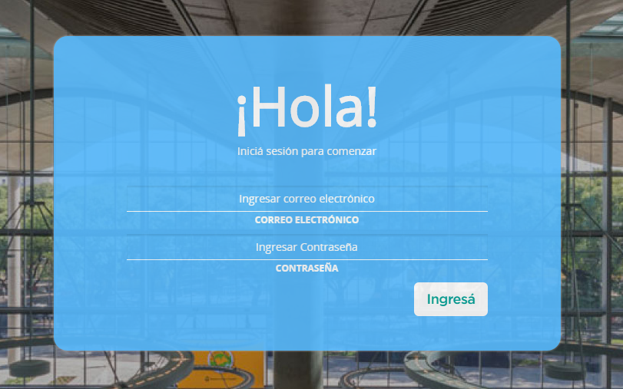

1. Seleccioná la opción “**Ingresá**”.

### Requisitos de ingreso

Los requisitos para acceder al PIG son:

* **Tener un mail @buenosaires.gob.ar:** Si no tenés, solicitalo al área de servicios de tu Jurisdicción.
* **Contar con permisos en PIG:** Si no tenés usuario o no tenés permisos suficientes, solicitalo vía correo electrónico a la Dirección General de Planificación de la Secretaría de Planificación, Evaluación y Coordinación de Gestión.

# Planificación

## Pantalla principal

### Caso 1: No hay proyectos registrados para el Plan

Si la Jurisdicción no tiene proyectos para el año que se encuentra en Planificación, el sistema presentará una pantalla que permitirá comenzar la carga de forma manual o vía Excel.

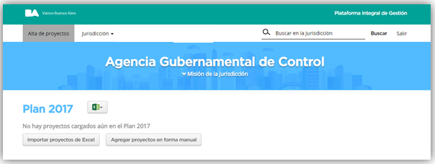

### Caso 2: Hay proyectos registrados para el Plan

Si la Jurisdicción ya tiene proyectos cargados, visualizará el listado de proyectos en forma de árbol y podrá iniciar la carga. También en este caso podrá agregar proyectos importando un archivo Excel con un formato definido específicamente para PIG o de forma manual.

En la Etapa de Planificación, la navegación de proyectos se realiza mediante un árbol compuesto de 3 niveles:

1. Objetivos estratégicos
2. Objetivos operativos
3. Proyectos

Para colapsar o expandir algún nivel del árbol tenés que usar las flechas (y). En la parte superior de la pantalla podés encontrar las opciones “Desplegar todo” y “Colapsar todo” que se muestran arriba del árbol.

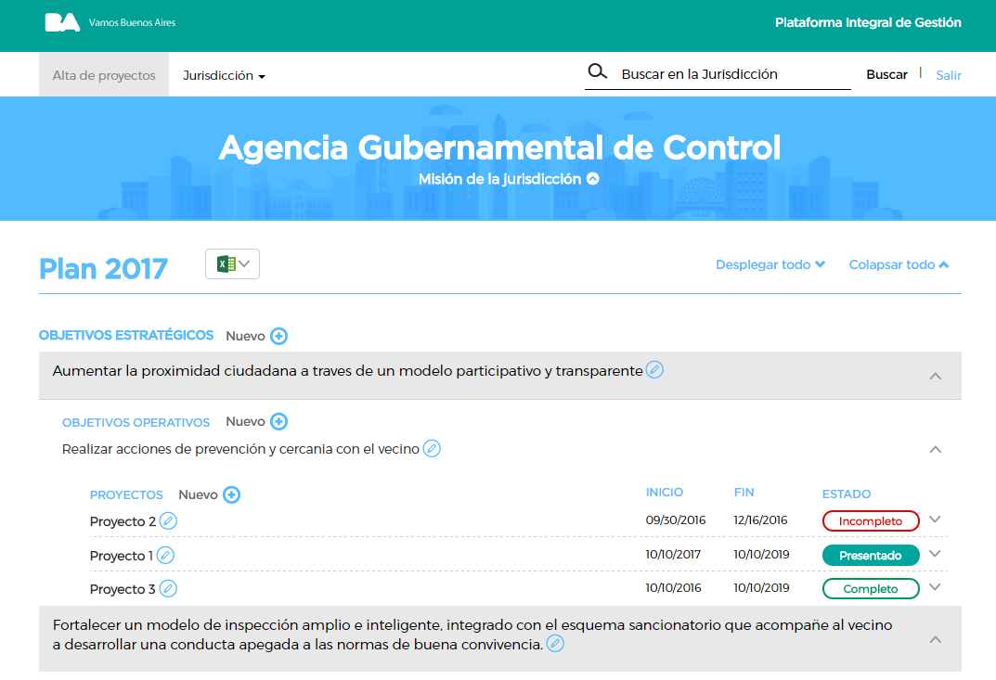

## Misión

La misión es el propósito de existencia de la organización. Debe tener un impacto directo sobre la ciudadanía en el mediano plazo (cuatro años de gestión) y responder a las preguntas QUÉ, QUIÉN y CÓMO.

### Definir misión de la jurisdicción

1. Seleccioná la flecha para desplegar la Misión, que se encuentra debajo del nombre de la Jurisdicción.
2. Se desplegará la misión registrada.
3. Seleccioná el ícono de modificación.
4. Actualizá la misión
5. Seleccioná “Guardar”.

## Objetivos estratégicos

Los objetivos estratégicos son efectos directos (resultados) de la producción de bienes y servicios de una determinada organización. Tienen un impacto directo sobre la ciudadanía. Deberían “desprenderse” de la definición de la misión.

Esperamos que haya entre 3 y 5 indicadores para cada objetivo estratégico.

### Agregar un objetivo estratégico

1. Si no existen proyectos para tu jurisdicción, hacé clic en "Agregar proyectos en forma manual". Una vez que estés en el Árbol de Proyectos, hace clic en la opción "Nuevo" que se muestra al lado del título "Objetivos Estratégicos".
2. Completá el nombre del objetivo.
3. Seleccioná “Agregar nuevo indicador”.
4. Completá los datos del indicador:
   1. **Nombre del indicador**: Debe relacionarse con el objetivo estratégico y debe contener en su formulación la unidad de análisis, forma de medición y alcance. Ej. Porcentaje de Hogares en situación de hacinamiento dentro del Barrio 31 y 31bis.
   2. **Método de cálculo**: Debe detallar cómo está calculado el indicador. Debe ser una expresión matemática definida de manera adecuada y de fácil comprensión, donde queden claras las variables utilizadas. Ej. (Sumatoria de Hogares en situación de hacinamiento dentro del Barrio 31 y 31bis/ Sumatoria del total de Hogares dentro del Barrio 31 y 31bis) *100.
5. Seleccioná “Agregar nuevo indicador” para agregar otro.
6. Seleccioná “Guardar Objetivo Estratégico”.

### Modificar un objetivo estratégico

1. Buscá el objetivo que querés modificar en el Árbol de Proyectos navegando el árbol o usando el buscador de la barra de menú.
2. Seleccioná el ícono para modificar que se encuentra al final del nombre del objetivo.
3. Se desplegará el formulario, hacé las modificaciones que necesites.
4. Seleccioná “Guardar Objetivo Estratégico”.

### Eliminar un objetivo estratégico

**Restricción:** No podrás eliminar objetivos estratégicos si tienen proyectos.

1. Buscá el objetivo que querés eliminar en el Árbol de Proyectos navegando el árbol o usando el buscador de la barra de menú.
2. Seleccioná el ícono para modificar que se encuentra al final del nombre del objetivo.
3. Se desplegará el formulario.
4. Seleccioná “Eliminar”.
5. Aceptá el aviso.

## Objetivo operativos

Son los productos de las actividades realizadas por la organización: bienes y servicios que tienen prioridad estratégica. Se incluyen los resultados que generan esos bienes y servicios, de manera directa. El logro de los objetivos operativos puede ser fácilmente atribuido a las acciones del gobierno.

### Agregar un objetivo operativo

1. Si no existen proyectos para tu jurisdicción, hacé clic en "Agregar proyectos en forma manual". Una vez que estés en el Árbol de Proyectos, identificá el Objetivo Estratégico que necesites o crealo.
2. Desplegá el Objetivo Estratégico.
3. Hace clic en la opción "Nuevo" que se muestra al lado del título "Objetivos Operativos".
4. Completá el nombre del objetivo.
5. Seleccioná “Guardar Objetivo Operativo”.

### Modificar un objetivo operativo

1. Buscá el objetivo que querés modificar en el Árbol de Proyectos navegando el árbol o usando el buscador de la barra de menú.
2. Seleccioná el ícono para modificar que se encuentra al final del nombre del objetivo.
3. Se desplegará el formulario, hacé las modificaciones que necesites.
4. Seleccioná “Guardar Objetivo Estratégico”.

### Eliminar un objetivo estratégico

**Restricción:** No podrás eliminar objetivos operativos si tienen proyectos.

1. Buscá el objetivo que querés eliminar en el Árbol de Proyectos navegando el árbol o usando el buscador de la barra de menú.
2. Seleccioná el ícono para modificar que se encuentra al final del nombre del objetivo.
3. Se desplegará el formulario.
4. Seleccioná “Eliminar”.
5. Aceptá el aviso.

## Proyectos

Conjunto de actividades u obras necesarias para poder alcanzar los objetivos operativos. En la etapa de planificación, los proyectos que se deben agregar, son los que requieren presupuesto nuevo del GCBA.

### ¿Cuáles son los estados de los proyectos en el sistema?

#### En la etapa de planificación, los estados de proyectos son:

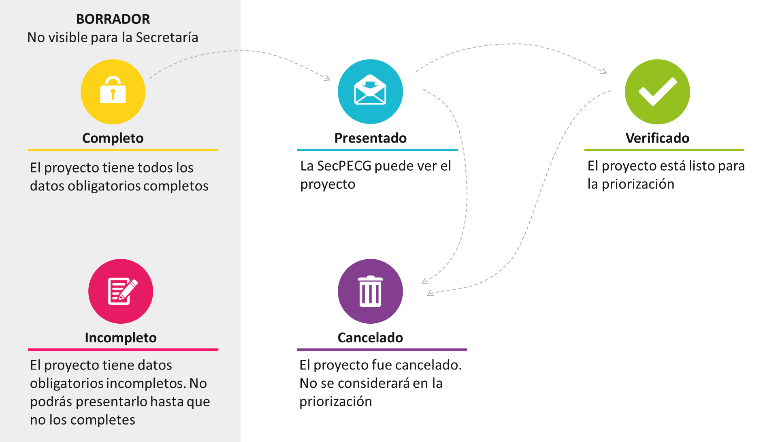

#### Durante y luego de la priorización los estados de proyectos son:

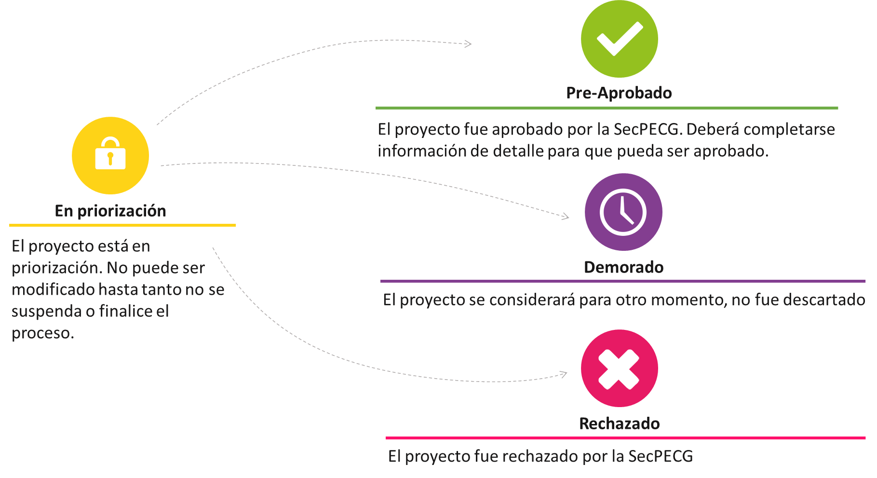

### Agregar proyectos en forma manual

Es necesario contar con un Objetivo Operativo o crearlo. Si no existen proyectos en la Jurisdicción, seleccioná "Agregar proyectos en forma manual". Cuando tengas el Objetivo Operativo desplegalo haciendo clic en el nombre o la flecha a su derecha, y luego hacé clic en la opción "Nuevo" que se muestra al lado del título "Proyectos".

1. Seleccioná “Agregar Proyecto”.
2. Completá los datos del proyecto. En la sección Datos del proyecto de este manual, podes encontrar las definiciones necesarias para realizar la carga.
3. Seleccioná “Agregar nuevo archivo”.
4. Buscá un video, presentación o documentos que hayas creado para explicar mejor el proyecto. Podés agregar varios documentos.
5. Guardá el proyecto:
   1. Usá “**Guardar y Presentar**” si querés que la SecPECG ya pueda ver el proyecto. Podrás seguir haciendo modificaciones. Solo estará disponible si los datos obligatorios se encuentran completos. Los únicos datos opcionales son Organismos Corresponsables y Archivos Adjuntos.
   2. Usá “**Guardar Borrador**” si querés que la SecPECG todavía no vea el proyecto. Sabrá que tenés proyectos no presentados, pero no podrá ver su información.

### Agregar proyectos vía Excel

#### Requisitos para la importación

Para importar proyectos a partir de un Excel, en primer lugar debes contar con la versión de Excel 2010. Si tenés una versión anterior y no tenés la posibilidad de actualizarlo, seguí los pasos que te detallamos en la sección “Excel 2007 o anteriores”.

Luego, es importante que trabajes sobre el Excel maestro que podrás descargarte desde PIG, ya que tiene opciones predefinidas para evitar errores de carga.

1. Seleccioná “Descargar Excel maestro” en la opción que se despliega del ícono de Excel o desde la pantalla de “Importar proyectos de Excel”.

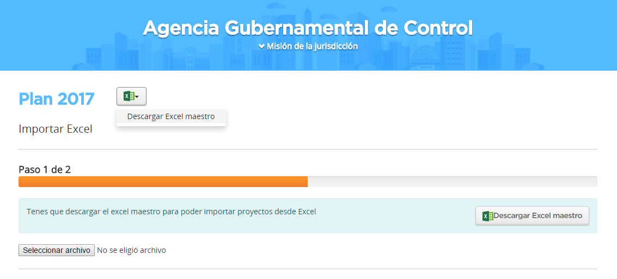

1. Abrí el Excel.
2. Seleccioná tu jurisdicción entre las opciones disponibles utilizando la flecha que se muestra al posicionar el mouse sobre el campo como se muestra a continuación. Es imprescindible para el buen funcionamiento del Excel.



1. Completá una fila en el Excel por cada proyecto que quieras agregar.
   1. En la sección Datos del proyecto de este manual, podes encontrar las definiciones necesarias para realizar la carga.
   2. Prestá atención a los mensajes de error y advertencia que el Excel muestre.
   3. Los siguientes datos tienen opciones predefinidas. Utilizalas para evitar problemas de carga e importar los proyectos correctamente:
      1. **Objetivo estratégico**: Si tu jurisdicción tenía objetivos definidos en el 2016, vas a verlos en la lista. Utilizá uno de esos o ingresá uno nuevo si es necesario.

¿No aparecen? Revisá si realizaste el paso 3 correctamente.

* + 1. **Población impactada:** Segmento 1, 2, 3 y 4. Completá sólo la cantidad de segmentos que necesites. Si sólo necesitás uno, las columnas de Segmento 2 a 4 dejalas vacías.
    2. **Área**: ¿No aparecen? Revisá si realizaste el paso 3 correctamente.
    3. **Ubicación:**
       1. Tipo de ubicación: Seleccioná el tipo de ubicación que mejor describa al proyecto.
       2. Dirección: Completala si seleccionaste el tipo de Ubicación “Dirección”
       3. 1ra a 4ta Comuna: Completalas si seleccionaste el tipo de Ubicación “Comunas”. Completá sólo la cantidad de comunas que necesites. Si sólo necesitás uno, las columnas de *2da a 4ta Comuna* dejalas vacías.
    4. **Tipo de Proyecto**
    5. **Eje 1, 2 y 3:** Completá sólo la cantidad de ejes que necesites. Si sólo necesitás uno, las columnas de *Eje 2 y 3* dejalas vacías.
    6. **Implica Cambio Legislativo**
    7. **Prioridad Jurisdiccional**

1. Guardá el Excel en tu computadora con un nombre y ubicación que reconozcas.

#### Importar proyectos

Si no existen proyectos en la Jurisdicción, seleccioná "Agregar proyectos de Excel". Si estás visualizando la pantalla del árbol de proyectos seleccioná “Descargar Excel maestro” en la opción que se despliega del ícono de Excel.

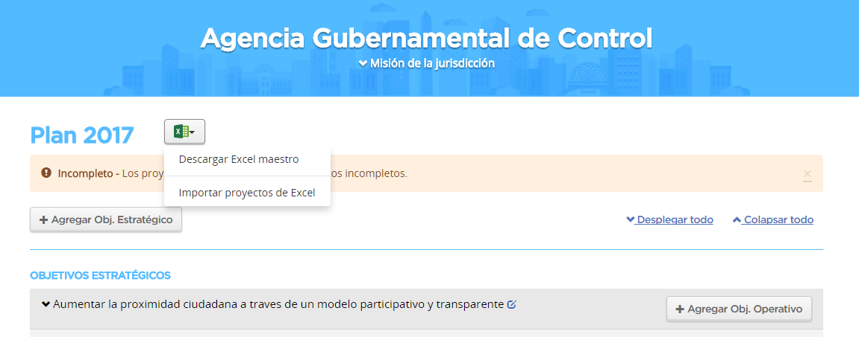

1. Hace clic en “Seleccionar archivo”.
2. Buscá el archivo que guardaste con los proyectos.

**¡Importante!** Recordá que tenés que usar el Excel maestro.

1. Seleccioná “Continuar”.
2. El sistema procesará el archivo y te mostrará una previsualización de la importación y te mostrará la siguiente información:
   1. Si hay proyectos nuevos, te los listará. Esto significa que no hay proyectos cargados previamente con esos nombres.

¿Te faltan proyectos que están en el Excel? Corroborá que no tengas una fila vacía en el Excel y, a continuación, tengas más proyectos. El sistema no los va a leer.

* 1. Si hay proyectos existentes, cargados previamente con esos nombres, te los listará y te dará dos opciones:
     1. **Preservar los datos existentes en el sistema**: Usá está opción para ignorar los proyectos que el Excel tenga duplicados, manteniendo así la información del sistema.
     2. **Reemplazar los datos existentes por los datos del archivo**: Usá esta opción si ya hiciste una importación de proyectos, luego hiciste cambios en el Excel y querés importar esos cambios.

1. Seleccioná la opción que querés que el sistema realice en caso de que haya otro proyecto registrado en la Jurisdicción con igual nombre que uno del Excel.
2. Seleccioná la opción para importar.
3. El sistema importará los proyectos y, en caso de que no haya podido importar algún proyecto, generará un archivo para que completes y vuelvas a importar.
4. El sistema te mostrará el resultado de la importación:
   1. **Proyectos completos**: Son proyectos nuevos que se crearon de forma exitosa y cuya información está completa. La secretaría no puede verlos hasta tanto no los presentes. Ver cómo presentar proyectos.
   2. **Proyectos incompletos**: Son proyectos nuevos que se crearon de forma exitosa y su información está incompleta. Volvé al listado completo para verlos y completarlos.
   3. **Proyectos no importados**: Son proyectos no importados por tener información incompleta. Podes descargar el archivo Excel para completar al menos la información básica e importarlos.

¿Te faltan proyectos que están en el Excel? Corroborá que no tengas una fila vacía en el Excel y, a continuación, tengas más proyectos. El sistema no los va a leer.

#### Posibles errores de la importación

* El Excel no respeta el Template “Excel maestro”.
* Hay proyectos sin nombre, objetivo estratégico, objetivo operativo, fecha de inicio y/o fin.
* Hay proyectos con fecha de inicio anteriores al año actual.

#### Excel 2007 o anteriores

1. En la solapa “Proyectos”, donde dice “Primero seleccioná tu jurisdicción”, escribí a mano el nombre completo de tu jurisdicción. Debe estar escrito exactamente igual que en el sistema.
2. Los objetivos estratégicos no te los va a listar. Tenés que copiarlos del sistema y pegarlos en el Excel.
3. Las áreas de tu jurisdicción no te las va a listar. Podes optar por:
   1. Escribirlo a mano. Tenés que escribirlo exactamente igual que en el sistema, en el formulario de alta de proyecto.
   2. No cargarlas en el Excel y, una vez importado el proyecto, modificarlo desde el sistema agregando el área correspondiente.

### Datos de proyecto

La información de proyecto se encuentra dividido en varias secciones. La información que se pide para agregar inicialmente un proyecto es la que la SecPECG requiere para priorizarlos y aprobar presupuesto nuevo. En una instancia posterior se completará la información de detalle de proyectos.

#### Información inicial

* **Nombre:** Palabras que designan a un proyecto en particular.
* **Descripción del Proyecto:** Información que detalla las características básicas del proyecto.
* **Meta 2017:** Es el producto concreto del proyecto, cuantificado, que se propone alcanzar el proyecto al finalizar el año 2017. Para proyectos cuya ejecución se extiendan más allá del año 2017, se solicitará en instancias posteriores el detalle de Meta para cada uno de estos años.
* **Unidad de la meta:** Unidad en la que se mide el resultado del proyecto.

#### Fechas y Presupuesto

* **Fecha de inicio:** Fecha que informa el comienzo de la implementación de un proyecto. En caso de no tener una fecha certera, se puede cargar una fecha estimada.
* **Fecha de fin:** Fecha que informa el fin de la implementación de un proyecto. En caso de no tener una fecha certera, se puede cargar una fecha estimada.
* **Presupuesto desglosado año por año**: Recurso monetario estimado por la jurisdicción, necesario para la realización del proyecto y la provisión del producto en la cantidad planificada. Verás el campo una vez que hayas completado las fechas de inicio y fin.
  + Fondo solicitado GCBA: Es el monto que se solicita al Gobierno de la Ciudad de Buenos Aires para cada año.
  + Fondo de otras fuentes: En caso de que se cuenta con presupuesto proveniente de otras fuentes de financiamiento como Provincia, Nación y otra, ingresar el monto correspondiente para cada año.

#### Población

* **Cantidad de población impactada:** Es la cantidad de personas de la ciudadanía a la que se propone afectar mediante la ejecución del proyecto, de forma directa o indirecta.
* **Segmento de la población impactado:** Es la población objetivo, el sector de la ciudadanía a la que se propone afectar mediante la ejecución del proyecto. Las opciones son las que la SecPECG requiere para la priorización y seguimiento de proyectos: Niño/Primera Infancia, Joven, Adulto, Adulto Mayor, Estudiante, Trabajador, Emprendedor, Desempleado, Ni estudia Ni trabaja, PyME, Empresa Grande, Turista, Mujer, Ciudadano en General.

#### Responsables

* **Responsable:** Líder de proyecto de la jurisdicción.
* **Área:** Es el área de la jurisdicción responsable del proyecto.Se presentan los mayores niveles jerárquicos de la jurisdicción. Si el área responsable no se encuentra en la lista, seleccioná el área de la cual ésta depende.
* **Organismos Corresponsables:** Jurisdicciones u organismos de los que se requiere cooperación para llevar a cabo el proyecto.

#### Ubicación

* **Tipo de ubicación:** Seleccioná el tipo de ubicación que mejor describa al proyecto.
  + Dirección: Si el proyecto impacta en una ubicación específica. ¿Cuándo usarlo? Puesta en valor de una plaza. Se habilitará un nuevo campo para ingresar la dirección, ingresá la calle exacta o intersección.
  + Comunas: Si impacta en varias direcciones. ¿Cuándo usarlo? Construcción de un metrobús. Se habilitará un nuevo campo para ingresar la/las comunas.
  + Sin definir: Si el proyecto no tiene una ubicación definida aún. ¿Cuándo usarlo? Se realizarán acciones en las 10 escuelas más vulnerables, pero todavía no se determinó cuáles son.
  + No corresponde: Si el proyecto no impacta en ningún lugar. ¿Cuándo usarlo? Desarrollo de un sistema.

#### Información adicional

* **Tipo de proyecto**: Seleccioná la opción que mejor describa al proyecto.
  + Nuevo: Es un proyecto nuevo que requiere nuevo presupuesto del GCBA.
  + Ampliación: Un proyecto activo requiere nuevo presupuesto del GCBA.

Si ninguna de estas opciones aplica, contacta a tu referente de la SecPECG. Es probable que el proyecto no deba ser cargado en la etapa de planificación.

* **Eje de gobierno**: Seleccioná los ejes de gobierno de la Ciudad con los que el proyecto tenga relación.
  + Disfrute: "Tenemos una Ciudad hermosa con infinitas posibilidades para disfrutarla cada día más. Queremos convivir mejor en esta Ciudad: que los vecinos se sientan movilizados y comprometidos, que la cuiden y respeten participando activamente a través de la cultura, el deporte y el turismo. Y lograr la mejor Ciudad para todos."
  + Escala Humana: "Queremos que la gente camine por la calle y se encuentre. El espacio público tiene que disfrutarse, no es solo un lugar para transitar. El espacio público es un servicio público. Es socializador, igualador, y brinda las mismas oportunidades para todos."
  + Integración Social: “Queremos una Ciudad al alcance de todos, donde todos los vecinos se sientan parte. Por eso, es nuestra prioridad seguir trabajando en una reforma integral del sistema de salud, en la educación y en el acompañamiento a nuestros adultos mayores.”
  + Creatividad: "Queremos una Ciudad donde la creatividad, el diseño y el arte sean pilares fundamentales de nuestra cultura. Una Ciudad inteligente, que facilite la comunicación, que apoye los proyectos emprendedores y el espíritu de trabajo y de mejora continua. Por eso, trabajaremos promoviendo la inversión, la innovación técnica y la generación constante de nuevos empleos."

Si ninguna de estas dos opciones aplica, utilizá la opción “No corresponde”.

* **Implica cambio legislativo:** El proyecto requiere una norma para poder ejecutarse.
* **Prioridad jurisdiccional**: Prioridad que la jurisdicción estima que el proyecto debe tener.

#### Archivos adjuntos

* **Agregar nuevo archivo:** Agregá archivos adjuntos para promocionartu proyecto. Contanos mejor de qué se trata y porqué debe ser priorizado.

### Buscar un proyecto

#### Por palabras incluidas en el proyecto u objetivo del que depende

1. Ingresá parte del nombre del proyecto en el buscador de la barra de menú.
2. Seleccioná “Buscar”.

#### Por estado, área, eje de gobierno y otros criterios

1. Seleccioná el ícono de embudo que se encuentra a la izquierda del nombre del Plan: 
2. Elegí el o los filtros que desees aplicar marcándolos o desmarcándolos en la casilla para tal fin.
3. Los proyectos se filtrarán automáticamente.
4. Utilizá la opción “Limpiar Filtros” que se encuentra debajo del listado para volver a ver el listado completo de proyectos.

### Ver un proyecto

1. Buscá el proyecto que querés ver en el Árbol de Proyectos navegando el árbol, usando el buscador de la barra de menú o con los filtros a la izquierda.
2. Hace clic en el nombre del proyecto.

### Mover un proyecto a otro objetivo operativo

**Restricción:** No podrás modificar proyectos en estados “En planificación”, “Rechazado” ni “Demorado”. En proyectos ya pre-aprobados, sólo podrás modificar información de detalle del proyecto.

1. Buscá el proyecto que querés modificar en el Árbol de Proyectos navegando el árbol, usando el buscador de la barra de menú o con los filtros a la izquierda.
2. Seleccioná el ícono para modificar que se encuentra al final del nombre del proyecto.
3. Se desplegará el formulario.
4. Seleccioná “Mover a...”
5. Seleccioná el objetivo operativo al que necesites moverlo.
6. Seleccioná “Guardar y Presentar” o “Guardar Borrador”. Conocé la diferencia.

### Modificar un proyecto

**Restricción:** No podrás modificar proyectos en estados “En planificación”, “Rechazado” ni “Demorado”. En proyectos ya pre-aprobados, sólo podrás modificar información de detalle del proyecto.

1. Buscá el proyecto que querés modificar en el Árbol de Proyectos navegando el árbol, usando el buscador de la barra de menú o los filtros a la izquierda.
2. Seleccioná el ícono para modificar que se encuentra al final del nombre del proyecto.
3. Se desplegará el formulario, hacé las modificaciones que necesites.
4. Seleccioná “Guardar y Presentar” o “Guardar Borrador”. Conocé la diferencia.

### Eliminar un proyecto

**Restricción:** No podrás eliminar proyectos si fueron presentados a la SecPECG. Deberás cancelarlo.

1. Buscá el proyecto que querés eliminar en el Árbol de Proyectos navegando el árbol, usando el buscador de la barra de menú o los filtros a la izquierda.
2. Seleccioná el ícono para modificar que se encuentra al final del nombre del proyecto.
3. Se desplegará el formulario.
4. Seleccioná “Eliminar”.
5. Aceptá el aviso.

### Cancelar un proyecto

1. Buscá el proyecto que querés cancelar en el Árbol de Proyectos navegando el árbol, usando el buscador de la barra de menú o los filtros a la izquierda.
2. Seleccioná el ícono para modificar que se encuentra al final del nombre del proyecto.
3. Se desplegará el formulario.
4. Seleccioná el botón “Estado”.
5. Seleccioná la opción para cancelar el proyecto.
6. Seleccioná “Guardar”.

### Deshacer cancelación de proyecto

1. Buscá el proyecto que querés recuperar en el Árbol de Proyectos navegando el árbol, usando el buscador de la barra de menú o los filtros a la izquierda.
2. Seleccioná el ícono para modificar que se encuentra al final del nombre del proyecto.
3. Se desplegará el formulario.
4. Seleccioná el botón “Estado”.
5. Seleccioná la opción para deshacer la cancelación del proyecto.
6. Seleccioná “Guardar”.

### Presentar proyectos

Es necesario presentar proyectos para que la SecPECG pueda verlos, verificarlos y priorizarlos. Luego de presentarlos, podrás seguir haciendo modificaciones hasta que no inicie el proceso de Priorización de la SecPECG.

**Restricción**: Para presentar un proyecto, todos los datos no opcionales deben estar completos.

#### Presentar un proyecto

1. Buscá el proyecto que querés presentar en el Árbol de Proyectos navegando el árbol, usando el buscador de la barra de menú o los filtros a la izquierda.
2. Seleccioná el ícono para modificar que se encuentra al final del nombre del proyecto.
3. Si hay datos incompletos, completalos.
4. Seleccioná “Guardar y Presentar”.

#### Presentar todos los proyectos

1. Accedé al árbol de proyectos.
2. Si hay proyectos completos (requisito para ésta acción), verás un mensaje debajo del título del Plan.
3. Seleccioná la opción “Presentar todos los proyectos completos”.

# Priorización

## Etiquetar un proyecto

1. Accedé a la jurisdicción correspondiente en el menú principal.
2. Buscá el proyecto que querés etiquetar en el Árbol de Proyectos navegando el árbol o usando el buscador de la barra de menú.
3. Seleccioná el ícono de etiqueta de dicha fila:
4. Agrega o eliminá los temas transversales, compromisos públicos u otras etiquetas.

**¡Importante!** Los temas transversales y etiquetas están predefinidos en el sistema. En “otras etiquetas” podes elegir entre alguna ya utilizada en el sistema (seleccionando entre las opciones que se despliegan) o crear una nueva simplemente ingresando el texto.

1. Seleccioná “Guardar”.

## Administración de Temas transversales

Los temas transversales se utilizan para la gestión como etiquetas para identificar proyectos que están relacionados por una misma temática de gran importancia.

Los temas transversales tienen importancia en determinados momentos, por lo cual pueden deshabilitarse cuando ya no son requeridos. De ese modo, seguirá relacionado con proyectos, pero no se mostrará a lo largo de todo el sistema.

### Agregar un tema transversal

1. Seleccioná el menú “Temas transversales”
2. Seleccioná “Agregar nuevo”
3. Completa el campo.
4. Seleccioná “Guardar”.

Modificar un tema transversal

1. Seleccioná el menú “Temas transversales”
2. Buscá el tema que querés modificar en el listado o usando el buscador en la parte superior de la lista de Temas transversales.
3. Seleccioná el ícono para modificar de dicha fila.
4. Modificá el nombre del tema transversal.
5. Seleccioná “Guardar”.

Inhabilitar/Habilitar un tema transversal

1. Seleccionar el menú “Temas transversales”
2. Buscá el tema que querés modificar en el listado o usando el buscador en la parte superior de la lista de Temas transversales.
3. Seleccioná el switch de estado para que quede activo o inactivo según necesites:

 Activo

Inactivo

Eliminar un tema transversal

1. Seleccioná el menú “Temas transversales”
2. Buscá el tema que querés modificar en el listado o usando el buscador en la parte superior de la lista de Temas transversales.
3. Seleccioná el ícono para eliminar de dicha fila.
4. Aceptá el aviso.

## Priorizar

### Priorizar de forma masiva

1. Seleccioná el menú “Priorización”
2. Seleccioná “Descargar excel de priorización”

**¡Importante!** Los proyectos descargados no podrán modificarse por ningún usuario. Si no era tu intención, seleccioná “Cancelar priorización”.

1. En el Excel, completá las columnas de la priorización:
   1. Estado de aprobación
   2. Prioridad de jefatura
   3. Presupuesto asignado (sólo para proyectos aprobados).
   4. Actualizá los temas transversales vinculados si es necesario.
2. Guarda el archivo.
3. Ingresá nuevamente en PIG a “Priorización”.
4. Seleccioná “Importar proyectos priorizados"
5. Buscá el archivo.
6. Seleccioná “Importar”.
7. Se actualizarán los proyectos válidos. Los inválidos, sin estado de aprobación o ausentes en el archivo, volverán al estado “Presentado” o “Verificado” según corresponda, para que los descargues nuevamente.

#### Posibles errores de la importación

* Estás importando un archivo incorrecto o modificaste columnas importantes del mismo.
* Hay proyectos del archivo que no están en el estado “En priorización” (quizás otro usuario canceló la priorización). Iniciala nuevamente, tené en cuenta que se pudieron haber actualizado proyectos.
* Hay proyectos con campos inconsistentes:
  + Están rechazados o demorados, pero con presupuesto asignado.
  + Tienen más presupuesto aprobado que el solicitado.

### Priorizar de forma manual

1. Accedé a la jurisdicción correspondiente en el menú principal.
2. Buscá en el Árbol de Proyectos el proyecto que aprobar/rechazar/demorar navegando el árbol, usando el buscador de la barra de menú o los filtros de la izquierda.
3. Seleccioná el ícono de modificar de dicha fila.
4. Seleccioná “Cambiar estado” y el estado que requieras.
5. Si se muestra algo, actualizá los nuevos campos que despliega la pantalla.
6. Seleccioná “Guardar”.

### Modificar priorización

1. Accedé a la jurisdicción correspondiente en el menú principal.
2. Buscá en el Árbol de Proyectos el proyecto que aprobar/rechazar/demorar navegando el árbol, usando el buscador de la barra de menú o los filtros de la izquierda.
3. Seleccioná el ícono de modificar de dicha fila.
4. Seleccioná “Cambiar estado” y el estado que requieras.
5. Seleccioná “Guardar”.

# Administración

## Usuarios

### Agregar un usuario

1. Seleccioná el menú “Usuarios”
2. Seleccioná “Agregar nuevo”
3. Completa los campos. Usá un mail @buenosaires.gob.ar
4. Seleccioná “Guardar”.

Modificar un usuario

1. Seleccioná el menú “Usuarios”
2. Buscá el usuario que querés modificar en el listado o usando el buscador en la parte superior de la lista de Usuarios.
3. Seleccioná el ícono para modificar de dicha fila.
4. Modificá el usuario.
5. Seleccioná “Guardar”.

Inhabilitar/Habilitar un usuario

1. Seleccionar el menú “Usuarios”
2. Buscá el usuario que querés modificar en el listado o usando el buscador en la parte superior de la lista de Usuarios.
3. Seleccioná el switch de estado para que quede activo o inactivo según necesites:

 Activo

Inactivo

Eliminar un usuario

1. Seleccioná el menú “Usuarios”
2. Buscá el usuario que querés modificar en el listado o usando el buscador en la parte superior de la lista de Usuarios.
3. Seleccioná el ícono para eliminar de dicha fila.
4. Aceptá el aviso.